Presseinformation

Neue Generation CaliforniaX

Keine Kompromisse bei Performance, Funktionalität oder Datenübernahme.

München, im Januar 2023. Mit der Erfahrung von 40 Jahren Bausoftwareentwicklung und vielen tausend Kunden aus allen Bereichen von Bau und Bauunterhalt stellt die G&W Software AG die neue Generation CaliforniaX auf der BAU vor. Mit dem durchgängigen AVA- und Baukostenmanagementsystem CaliforniaX sind Planende durch moderne Technologie, Cloudnutzung, 4K- und Multimonitor-Unterstützung sowie durch verbesserte Touch-Bedienung gewappnet für die Zukunft. Die Software besticht durch eine neue moderne, grafisch ansprechende Oberfläche mit selbsterklärenden Dialogen sowie aussagekräftigen und intuitiven Symbolen. Zwecks besserer Übersichtlichkeit kann der Anwendende nun im Leistungsverzeichnis einzelne Zellen oder ganze Zeilen durch benutzerspezifische Bedingungen hervorheben.

Die Bedienung des leistungsstarken Systems erfolgt browserartig in separaten Tabs und einem Dashboard. Dieses enthält die wichtigsten Projektdaten, die Bürokommunikation sowie aktuelle G&W-Nachrichten. Durch die browserorientierte Arbeitsoberfläche können sich die Kostenplanenden deutlich leichter einarbeiten. Für California-Anwendende wichtig: CaliforniaX unterstützt moderne Hardware und ist vollständig abwärtskompatibel zur California.pro Datenbank, so dass Architekten und Architektinnen sowie Ingenieure und Ingenieurinnen einfach das neue Programm installieren und sofort weiterarbeiten können.

G&W ist auf der BAU in Halle C5, Stand 115 vertreten.

www.gw-software.de

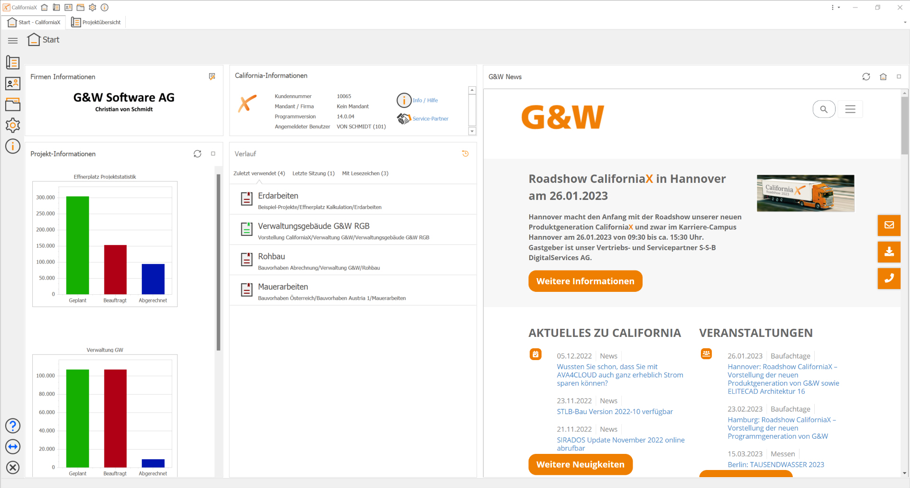

Dateiname: Dashboard.jpg
Untertitel: Dashboard mit Projektdaten, Bürokommunikation und aktuellen G&W-Nachrichten

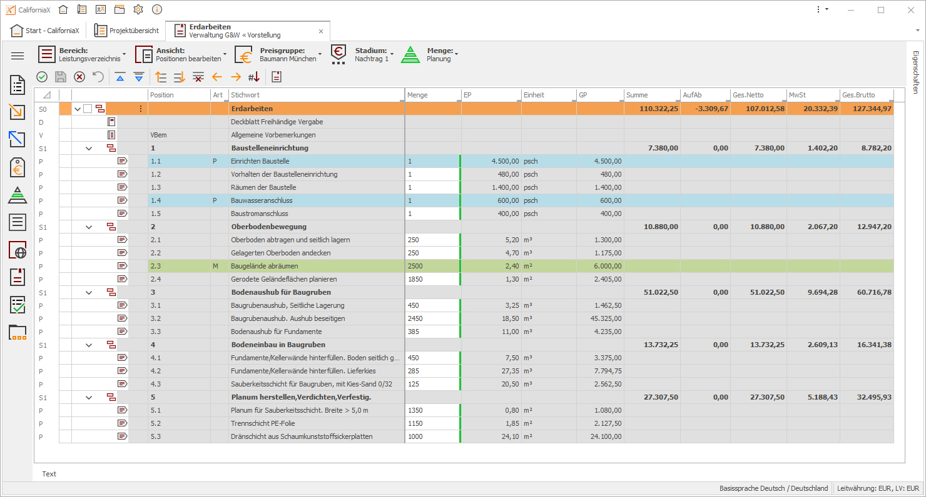

Dateiname: LV mit Markierungen.jpg
Untertitel: Leistungsverzeichnis mit Markierungen

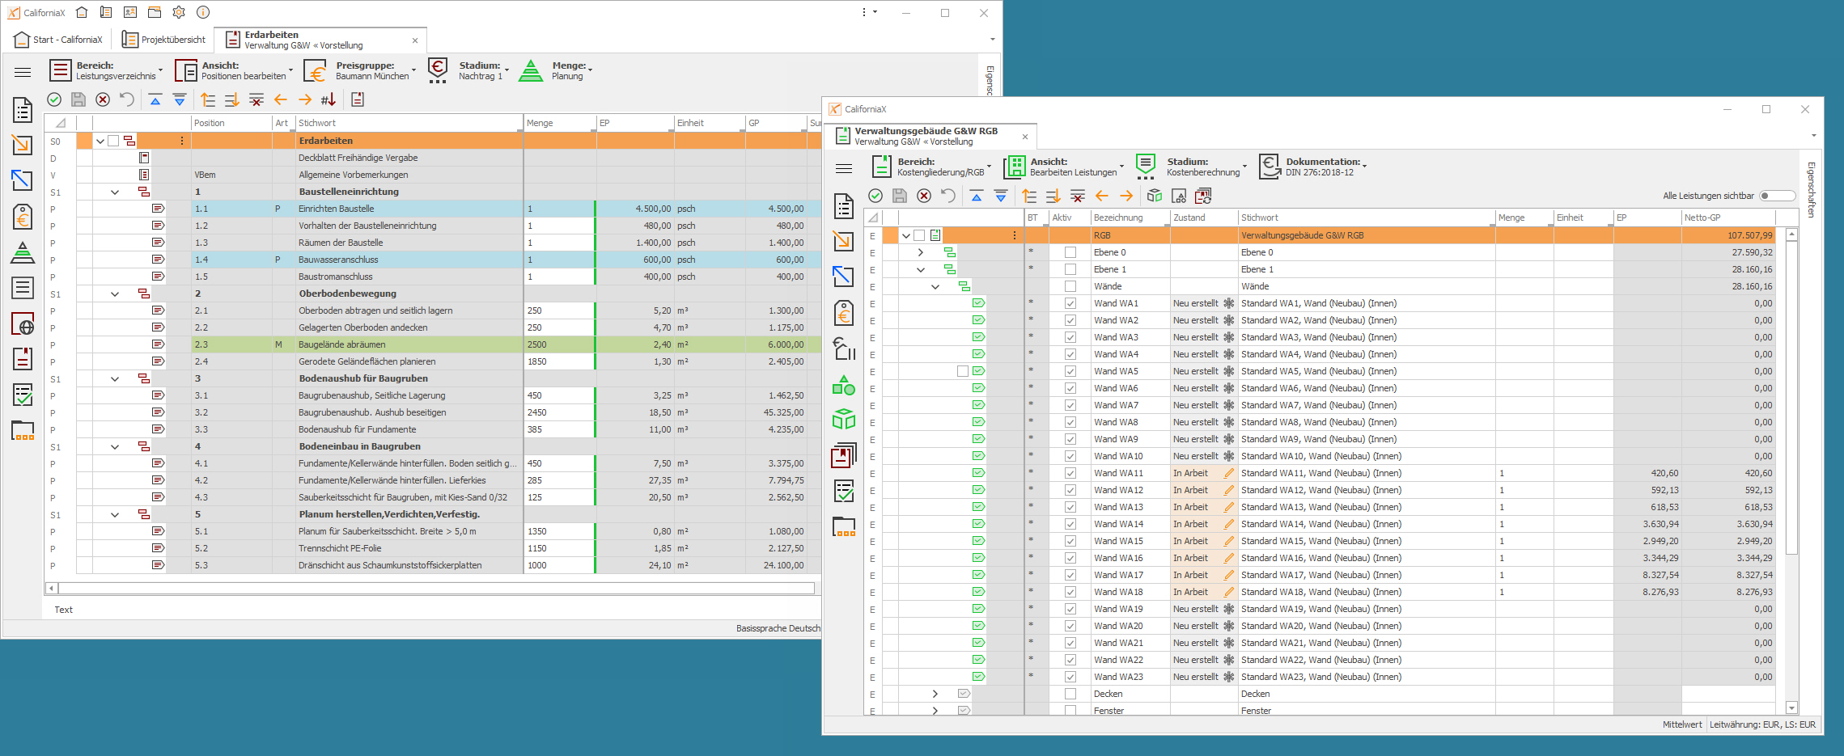

Dateiname: Multitab.jpg
Untertitel: Browserartige Bedienung in separaten Tabs

Quelle: G&W Software AG, München

Über G&W
Die G&W Software ist seit 40 Jahren der Spezialist für durchgängige AVA-Software und Baumanagementlösungen für Bau und Unterhalt. Im Stammhaus in München sind Entwicklung, Vertrieb und Support angesiedelt. Für eine flächendeckende Betreuung der Kunden sorgen eigene Niederlassungen in Essen und Berlin sowie ein bundesweites Netz von Vertriebs- und Servicepartnern. Der Fokus von G&W liegt auf Standardsoftware für Kostenplanung, AVA und Baucontrolling. Vom ersten Kostenrahmen bis zur Kostendokumentation abgeschlossener Baumaßnahmen unterstützt das Unternehmen die Prozesse seiner Kunden durchgängig, insbesondere auch den BIM-basierten Planungsprozess. Außerdem ist die Optimierung der Abwicklung von Rahmenvertrags-Maßnahmen für den Unterhalt und andere wiederkehrende Maßnahmen eine besondere Stärke von G&W und ihrer Software California.

Zielgruppen
Viele tausend Unternehmen, vom kleinen Büro bis zum Großunternehmen, vertrauen mittlerweile auf Lösungen von G&W. Nutznießer sind alle, die Kosten planen, kontrollieren, steuern und alle, die Leistungen ausschreiben, vergeben, abrechnen ebenso wie diejenigen, welche die Kosten der Baumaßnahmen bezahlen müssen. Also im weitesten Sinne alle Planer und Bauherren. Der Kundenkreis umfasst Planungsbüros aller Disziplinen, Versorgungs- und Entsorgungsunternehmen, Bauämter und kommunale Eigenbetriebe und Bauabteilungen der unterschiedlichsten Unternehmen.

Veröffentlichung honorarfrei / Beleg erbeten

Weitere Informationen
G&W Software AG PR-Agentur blödorn pr
Dr. Cornelia Stender Heike Blödorn
Rosenheimer Str. 141 h Alte Weingartener Str. 44
81671 München 76227 Karlsruhe
Fon 089 / 5 15 06-715 Fon 0721 / 9 20 46 40
E-Mail: st@gw-software.de E-Mail: bloedorn@bloedorn-pr.de

